BỘ NÔNG NGHIỆP VÀ PHÁT TRIỂN NÔNG THÔN  TỔNG CỤC THỦY SẢN  ------- | CỘNG HÒA XÃ HỘI CHỦ NGHĨA VIỆT NAM  Độc lập - Tự do - Hạnh phúc  ---------------
Số: 982/QĐ-TCTS-KTTS | Hà Nội, ngày 28 tháng 10 năm 2016

QUYẾT ĐỊNH
VỀ VIỆC BAN HÀNH HƯỚNG DẪN TÀU THUYỀN TRÁNH, TRÚ, NEO ĐẬU VÀ GIẢI PHÁP BẢO VỆ AO, ĐẦM, LỒNG BÈ NUÔI TRỒNG THỦY SẢN KHI CÓ BÃO, ÁP THẤP NHIỆT ĐỚI
TỔNG CỤC TRƯỞNG TỔNG CỤC THỦY SẢN
- Căn cứ Quyết định số 57/2014/QĐ-TTg ngày 22 tháng 11 năm 2014 của Thủ tướng Chính phủ Quy định chức năng, nhiệm vụ, quyền hạn và cơ cấu tổ chức của Tổng cục Thủy sản trực thuộc Bộ Nông nghiệp và Phát triển nông thôn;
- Căn cứ Quyết định số 160/QĐ-TCTS-KN ngày 28/3/2016 của Tổng cục trưởng Tổng cục Thủy sản về việc kiện toàn Ban chỉ huy Phòng chống thiên tai và Tìm kiếm cứu nạn chuyên ngành thủy sản;
Theo đề nghị của Vụ trưởng Vụ Khai thác thủy sản,
QUYẾT ĐỊNH:
Điều 1. Ban hành kèm theo Quyết định này “Hướng dẫn tàu thuyền tránh, trú, neo đậu và giải pháp bảo vệ ao, đầm, lồng bè nuôi trồng thủy sản khi có bão, áp thấp nhiệt đới”.
Điều 2. Quyết định này có hiệu lực kể từ ngày ký.
Điều 3. Chánh Văn phòng Tổng cục Thủy sản, Vụ trưởng Vụ Khai thác thủy sản, Thủ trưởng các đơn vị có liên quan thuộc Tổng cục Thủy sản, Giám đốc Sở Nông nghiệp và Phát triển nông thôn các tỉnh, thành phố trực thuộc Trung ương chịu trách nhiệm thi hành Quyết định này./.

Nơi nhận:  - Như điều 3;  - Ủy ban Quốc gia Tìm kiếm Cứu nạn;  - Ban Chỉ đạo Phòng chống lụt bão TW;  - TTr, TCT Vũ Văn Tám (b/c);  - Thành viên Ban chỉ huy PCTT&TKCN;  - Lưu: VT, KTTS | KT. TỔNG CỤC TRƯỞNG  PHÓ TỔNG CỤC TRƯỞNG  Nguyễn Ngọc Oai

HƯỚNG DẪN
TÀU THUYỀN TRÁNH, TRÚ, NEO ĐẬU VÀ GIẢI PHÁP BẢO VỆ AO, ĐẦM, LÒNG BÈ NUÔI TRỒNG THỦY SẢN KHÍ CÓ BÃO, ÁP THẤP NHIỆT ĐỚI
(Kèm theo Quyết định số 982/QĐ-TCTS-KTTS ngày 28/10/2016 của Tổng cục trưởng Tổng cục Thủy sản)
I. MỘT SỐ ĐIỀU CẦN BIẾT VỀ BÃO VÀ ÁP THẤP NHIỆT ĐỚI
1.1. Khái niệm về bão và áp thấp nhiệt đới
Bão và áp thấp nhiệt đới (ATNĐ) gọi chung là xoáy thuận nhiệt đới là một vùng gió xoáy có đường kính rộng hàng trăm ki lô mét, hình thành trên vùng biển nhiệt đới, gió thổi xoáy vào trung tâm theo hướng ngược chiều kim đồng hồ.
- Áp thấp nhiệt đới là xoáy thuận nhiệt đới có sức gió mạnh nhất từ cấp 6 đến cấp 7 (vận tốc gió từ 39 đến 61 km/giờ) và có thể có gió giật. ATNĐ làm biển động, sóng biển cao từ 3 đến 4 mét, gây nguy hiểm đối với tàu thuyền.
- Bão là xoáy thuận nhiệt đới có gió mạnh nhất từ cấp 8 (62 đến 74km/giờ) trở lên và có thể có gió giật. Bão từ cấp 10 đến cấp 11 được gọi là bão mạnh; từ cấp 12 trở lên được gọi là bão rất mạnh. Tùy theo từng loại bão có mức đội nguy hiểm khác nhau; bão thường, làm biển động rất mạnh rất nguy hiểm đối với tàu thuyền; bão mạnh, làm biển động dữ dội, làm đắm tàu thuyền; bão rất mạnh sóng biển cao trung bình đến 14 mét, biển động cực mạnh, làm đắm tàu thuyền có trọng tải lớn.
1.2. Hoạt động của bão, ATNĐ trong vùng biển nước ta
Trung bình mùa mưa bão ở Việt Nam từ tháng 6 đến tháng 11 hàng năm, nhưng có sự khác nhau trong từng khu vực (hình 1).
a) Vùng biển phía Bắc (Vịnh Bắc Bộ): Mùa bão thường kéo dài từ tháng 6 đến tháng 9, thời gian bão tập trung vào tháng 7,8,9, bão nhiều nhất là trong tháng 8.
b) Vùng biển miền Trung, từ Quảng Trị (vĩ độ 17) đến Bình Thuận (vĩ độ 11): Mùa bão thường từ tháng 9 đến tháng 11; tháng 10 thường có bão nhiều nhất.
c) Vùng biển phía nam, từ Bình Thuận kéo dài đến hết bờ biển Nam Bộ (vĩ độ 11 xuống vĩ độ 8): Bão và áp thấp nhiệt đới chủ yếu xảy ra trong tháng 10, 11.
(Tuy nhiên ngày nay, do biến đổi khí hậu, quy luật hình thành và phát triển của bão đôi khi cũng có những sự thay đổi nhất định, cần theo dõi sát diễn biến của tình hình thời tiết).
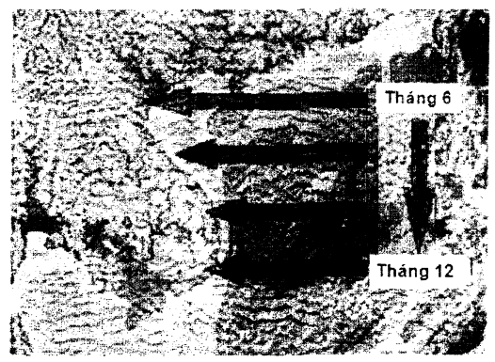
Hình 1. Diễn biến thời gian bão, ATNĐ hoạt động trong vùng biển VN
1.3. Đường đi và tốc độ di chuyển của bão, ATNĐ
- Đường đi của bão, ATNĐ trong khu vực biển Đông chủ yếu theo hướng Tây (từ Tây - Bắc đến Tây - Nam); đôi khi cũng xảy ra trường hợp đường đi của bão rất phức tạp, ngoằn ngoèo hoặc quay sang hướng Đông - Bắc.
- Tốc độ di chuyển của bão, ATNĐ trung bình khoảng 15 đến 20 km/giờ và có thể có tốc độ cao hơn; trước khi đố bộ vào đất liền, tốc độ di chuyển của bão, ATNĐ có thể tăng thêm vài ki lô mét.
1.4. Mức độ nguy hiểm của các vùng khác nhau trong khu vực ảnh hưởng của bão
a) Ở các vùng khác nhau của một cơn bão, mức độ nguy hiểm khác nhau; vùng ngoài tâm bão trong phạm vi gió mạnh từ cấp 6, cấp 7 trở lên là nguy hiểm đối với tàu thuyền. Càng gần tâm bão mức độ nguy hiểm càng tăng.
b) Ở nửa bên phải hướng di chuyển của bào (nửa phía Bắc của cơn bão), phạm vi gió mạnh rộng hơn, tốc độ gió, cường độ gió và sóng biển lớn hơn, hướng gió thổi gần như thuận chiều với hướng di chuyển của bão nên tàu thuyền rất dễ bị cuốn vào vùng tâm bão; vì vậy, nửa bên phải hướng di chuyển của một cơn bão là nửa nguy hiểm hơn.
c) Ở nửa bên trái (nửa phía Nam của cơn bão), bán kính gió mạnh hẹp hơn, tốc độ gió, cường độ mưa và sóng biển nhỏ hơn, hướng di chuyển của bão gần như ngược với hướng gió thổi nên tàu, thuyền có thể lợi dụng sức gió để thoát ra khỏi vùng gió mạnh; vì vậy, nửa bên trái hướng di chuyển của một cơn bão là nửa ít nguy hiểm hơn (sơ đồ 1).
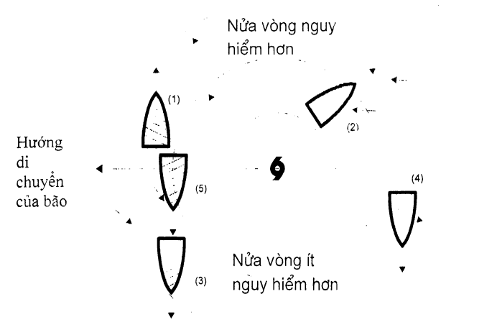
Sơ đồ 1. Hai nửa của một cơn bão và cách điều khiển tàu thuyền chống đỡ khi phải đối mặt với bão
II. CÁCH ĐIỀU KHIỂN TÀU THUYỀN ĐI TRÁNH BÃO
2.1. Xác định vị trí tàu thuyền trong vùng bão
a) Đối với người đi biển có kinh nghiệm và thông thạo địa bàn có thể dễ dàng xác định vị trí tàu thuyền so với tâm bão bằng cách quan sát hướng gió và tốc độ gió, như sau:
- Nếu quan sát thấy gió hướng Đông Nam, Đông - Đông Bắc hoặc các hướng nằm giữa chúng là dấu hiệu cho thấy tàu, thuyền đang nằm ở nửa bên phải bão.
- Nếu quan sát thấy gió hướng Tây Bắc, Tây - Nam hoặc các hướng nằm giữa chúng là dấu hiệu cho thấy tàu, thuyền đang nằm ở nửa bên trái bão.
- Nếu quan sát thấy hướng gió Tây Bắc gần như không thay đổi, tốc độ gió tăng dần thì đó là dấu hiệu cho thấy tàu, thuyền đang nằm trên đường đi tới của bão.
b) Trong trường hợp không thông thạo địa bàn có thể xác định vị trí tàu thuyền trong vùng bão như sau:
- Nếu hướng gió đổi chiều từ trái sang phải, tức là theo hướng thuận chiều kim đông hồ là dấu hiệu tàu thuyền đang nằm ở nửa bên phải hướng di chuyển của bão tức là ở nửa nguy hiểm hơn.
- Nếu hướng gió đổi chiều từ phải sang trái, tức là theo hướng ngược chiều kim đồng hồ là dấu hiệu tàu, thuyền đang nằm ở bên trái hướng di chuyển của bão tức là ở nửa ít nguy hiểm hơn.
- Nếu qua nhiều lần quan sát mà hướng gió không thay đổi, trong khi tốc độ gió ngày càng tăng, độ bao phủ của mây ngày càng dày đặc là dấu hiệu tàu, thuyền đang nằm trên đường đi tới của bão (sơ đồ 2).
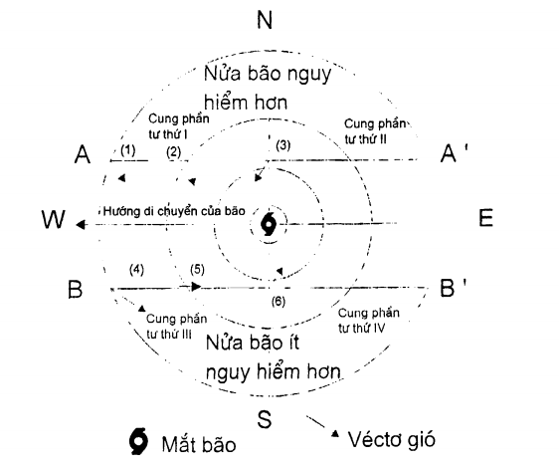
Sơ đồ 2. Xác định vị trí tàu thuyền trong vùng bão
2.2. Điều khiển tàu thuyền đi tránh bão
a) Khi có tin bão xa
- Khi nhận được tin bão xa (từ các phương tiện thông tin đại chúng: Radio, Đài thông tin duyên hải,..) các chủ tàu, thuyền trưởng tàu cá phải thường xuyên theo dõi vị trí, hướng di chuyển của bão để chủ động phòng tránh.
- Kiểm tra lại việc chằng buộc không để các vật có thể tự do dịch chuyển.
- Hạ thấp trọng tâm tàu bằng cách đưa các vật nặng, cồng kềnh trên boong tàu xuống dưới hầm tàu.
- Kiểm tra tình trạng hoạt động của máy chính, máy phụ, hệ thống lái, neo và dây neo tàu, số lượng neo cần thiết và tời neo.
- Tăng cường các biện pháp làm kín nước, như: Đóng chặt các nắp hầm, cửa kín nước xuống các khoang cá, cabin, buồng máy; chằng buộc chắc chắn các vật dụng còn lại trên boong, chằng buộc chắc chắn và phủ bạt các nắp hầm tránh nước biển lọt vào hầm tàu (hình 2).
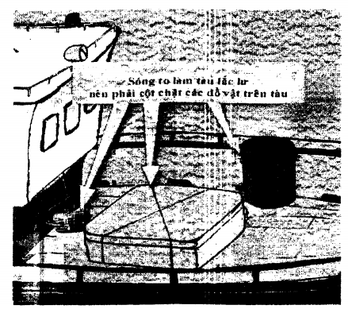
Hình 2. Chằng buộc các vật dụng còn lại trên boong và nắp hầm
- Quét dọn sạch các lỗ thoát nước 2 trên boong tránh nước làm nghẹt các lỗ thoát nước.
- Chuẩn bị sẵn sàng các phương tiện chống thủng, chống chìm; các phương tiện cứu sinh. Chằng buộc dây theo chiều dọc tàu để đảm bảo an toàn khi đi lại trong điều kiện sóng gió.
- Tất cả các thuyền viên phải mặc áo phao cứu sinh.
- Sẵn sàng thu lưới khi cần thiết.
- Chủ động đưa tàu thuyền trở về nơi tránh trú bão an toàn.
b) Khi có tin bão gần hoặc thấy khả năng có bão
- Thu lưới ngay, trường hợp khẩn cấp có thể phải cắt bỏ lưới.
- Tìm mọi cách đưa tàu thuyền vào nơi neo đậu an toàn gần nhất trước khi bão tới.
- Thuyền trưởng phải xác định ngay vị trí của tàu so với vùng nguy hiểm mà bão có thể gây ra; tùy thuộc vào tình hình cụ thể, kịp thời cho tàu di chuyển vào bờ hoặc tránh xa vùng bão có khả năng đi tới.
- Chuẩn bị tốt các dụng cụ đổ dầu giảm sóng và các dụng cụ chống thủng để sử dụng khi cần.
- Thường xuyên theo dõi hướng di chuyển, tốc độ di chuyển của bão để quyết định hướng tàu sẽ chạy thoát ra khỏi vùng nguy hiểm về nơi trú đậu an toàn gần nhất.
- Ưu tiên nguồn điện cho trang thiết bị thông tin, liên lạc; buộc chặt và kéo căng ăng ten dây với máy liên lạc tầm xa; cố định ăng ten cần với máy liên lạc tầm gần.
- Giữ liên lạc thường xuyên với các đài trực canh ven bờ (theo bảng 1).
Bảng 1. Tần số liên lạc của một số đài trực canh
STT | Tên cơ quan chức năng | Tần số liên lạc (KHz)
STT | Tên cơ quan chức năng | Ban ngày (6h - 18h) | Ban đêm (18h - 6h)
1 | Đài thông tin Duyên hải | 2182; 6215; 7903; 7906; 8291; 12.290 | 2182; 6215; 7903; 7906; 8291; 12.290
2 | Bộ đội Biên phòng | 9030 | 6820
3 | Hải Quân | 7903 | 7903
hoặc liên lạc với các Cơ quan phòng chống lụt bão và tìm kiếm cứu nạn ở Trung ương (theo bảng 2).
Bảng 2. Địa chỉ liên lạc của các cơ quan Phòng chống lụt bão và tìm kiếm cứu nạn Trung ương
TT | Tên cơ quan | Điện thoại; Fax | Địa chỉ
1 | BCH PCLB&GNTT Chuyên ngành Thủy sản | 04.7719642  04.8353363 | Số 10 Nguyễn Công Hoan -Ba Đình-Hà Nội
2 | Ban chỉ đạo PCLB Trung ương | 04.7335694  04.7335701 | Số 2 Ngọc Hà - Ba Đình - Hà Nội
3 | Ủy ban Quốc gia Tìm kiếm cứu nạn | 04 7333664 047333845 | Số 26 Hoàng Diệu - Ba Đình - Hà Nội
c) Khi có tin bão khẩn cấp
- Chủ tàu, thuyền trưởng tuyệt đối không cho tàu ra khơi trong trường hợp có tin bão khẩn cấp hoặc tin bão gần với tốc độ di chuyển trên 20km/h và những nơi bão sẽ ảnh hưởng trực tiếp.
- Thuyền trưởng phải nắm vững và luôn theo dõi thông tin về vị trí tâm bão, hướng đi của bão, khoảng cách giữa tâm bão và tàu, tốc độ di chuyển.
- Thuyền trưởng phải tìm cách đưa tàu ra khỏi vùng xoáy của bão và chạy vào nơi trú ẩn gần nhất.
- Thuyền trưởng phải chuẩn bị ứng phó, phân công và bố trí thuyền viên vào vị trí cụ thể.
- Thuyền trưởng phải kiểm tra, xác định tất cả các vật nặng, cồng kềnh trên boong tàu đã được đưa xuống dưới hầm tàu.
- Kiểm tra, xác định các vật dụng trên boong đã được chằng buộc chắc chắn, các nắp hầm đã được chằng buộc chắc chắn và đã được phủ bạt.
- Chuẩn bị neo và dây neo tàu ở trạng thái sẵn sàng sử dụng.
- Các phương tiện cứu sinh hiện có ở trên tàu phải ở trạng thái sẵn sàng sử dụng
- Yêu cầu tất cả thuyền viên trên tàu phải mặc áo phao cứu sinh.
III. CÁCH ỨNG PHÓ KHI TÀU THUYỀN GẶP BÃO
3.1. Điều khiển tàu chạy tránh, trú
- Trong cabin lái, ngoài thuyền trưởng, ít nhất luôn luôn phải có từ 01 - 02 người có khả năng lái tàu cùng trực, trong hầm máy phải có ít nhất 02 người trực liên tục.
- Trong mọi trường hợp, không được lái hoặc để cho tàu trôi xuôi theo hướng gió vì bão sẽ cuốn tàu vào gần tâm bão hơn.
- Trường hợp không may tàu mất khả năng điều động (do máy tàu bị hỏng hoặc do trục gẫy, rơi chân vịt); tại vị trí độ sâu bằng khoảng ≤ 1/7 chiều dài dây neo thì phải thả neo ngay; trường hợp độ sâu lớn, cố định lái ở vị trí 0°, thả neo dù để tàu trôi theo nước (hình 3).
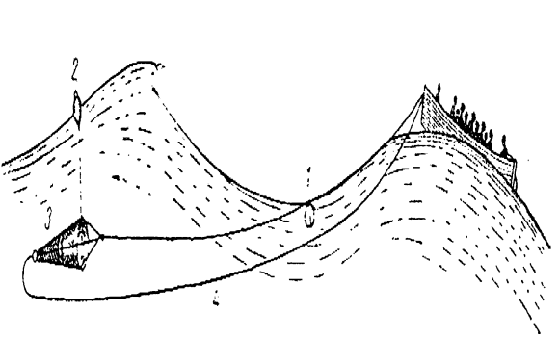 | Chú thích:  (1) Phao dây;  (2) Phao dù;  (3) Neo dù;  (4) Dây thu neo.
Hình 3. Neo dù và sơ đồ thả neo
- Phải liên lạc khẩn cấp với các tàu khác đặc biệt là tàu cùng tổ, đội đang ở trong khu vực và với đài trực canh ven bờ (bảng 1) để được ứng cứu khẩn cấp.
- Trường hợp không thể đưa kịp tàu về vùng biển của Việt Nam mà phải vào vùng biển của quốc gia hoặc vùng lãnh thổ khác để tránh trú bão, thì trước khi vào trú bão, thuyền trưởng phải điện báo ngay cho cơ quan chức năng của Việt Nam biết các thông tin sau:
+ Tên tàu, tên Thuyền trưởng/Chủ tàu;
+ Số hiệu tàu, số người trên tàu;
+ Vị trí tại điểm liên lạc (vĩ độ, kinh độ);
+ Thông tin về tàu (đăng ký, chiều dài tàu, tổng công suất máy chính).
+ Vị trí (vĩ, kinh độ) vùng biển của nước, vùng lãnh thổ dự kiến đưa tàu đến.
+ Sau khi vào nơi trú đậu an toàn, phải thông báo cho cơ quan chức năng của Việt Nam biết các thông tin như trên.
+ Khi xin vào lánh nạn khẩn cấp tại các cảng bên phía Trung Quốc: Ban ngày treo cờ chữ U hoặc cờ chữ P, ban đêm dùng đèn báo.
+ Khi vào lánh nạn, thuyền viên trên tàu phải tuân thủ pháp luật và các quy định liên quan khác của nước sở tại.
- Trong trường hợp khẩn cấp, sử dụng các tín hiệu báo hiệu tàu bị nạn cần trợ giúp theo Luật tránh va, như: Dùng vô tuyến điện báo phát ra tín hiệu moóc sơ SOS; dùng bất kỳ một thiết bị phát tín hiệu sa mù nào đó để phát ra âm thanh liên tục; vv... Ban ngày treo một tín hiệu gồm một cờ hình vuông ở bên trên hay bên dưới một quả cầu hoặc một vật có dạng hình cầu hoặc treo cờ chữ U, ban đêm dùng đèn phát các tín hiệu bất thường, khác các tín hiệu hàng hải trên tàu để kêu gọi sự chú ý, vv...
3.2. Điều khiển tàu thuyền chống đỡ khi phải đối mặt với bão
- Khi tàu thuyền nằm ở nửa bão bên phải hướng di chuyển của bão tức là nửa vòng nguy hiểm nhất, cần nhanh chóng mở hết tốc độ, đưa tàu rời xa tâm bão. Tốt nhất nên điều khiển tàu chạy ngược gió, sao cho gió thực thổi vào mũi tàu lệch mạn phải một góc nhọn khoảng 30 - 45 độ (sơ đồ 1) giữ cho tàu chạy theo hướng đó cho tới khi thấy khí áp tăng, tốc độ gió, độ bao phủ của mây, cường độ mưa đã giảm thì đó là dấu hiệu cho thấy tàu đã ở tương đối xa tâm bão. Cần tiếp tục cho tàu chạy ra khỏi vùng nguy hiểm.
- Khi tàu thuyền nằm ở nửa bão bên trái hướng di chuyển của bão tức là nửa vòng ít nguy hiểm hơn: nhưng không phải không có mối đe dọa đến sự an toàn của tàu. Do vậy, cần nhanh chóng cho tàu chạy ra xa tâm bão bằng cách điều khiển tàu chạy xuôi gió sao cho gió thổi vào đuôi tàu lệch mạn phải một góc khoảng 30 - 45 độ (vị trí 3 - sơ đồ 1). Tiếp tục điều khiển tàu chạy theo hướng đó cho đến khi tàu đã gần ra khỏi vùng nguy hiểm (vị trí 4 - sơ đồ 1).
- Khi tàu thuyền nằm phía trước trên đường bão đang đi tới; trường hợp này, phải điều khiển tàu chạy theo hướng sao cho gió thôi vào đuôi tàu lệch mạn phải và với tốc độ nhanh nhất để đưa tàu sang nửa bão bên trái (vị trí 5 - sơ đồ 1), sau đó điều khiển tàu thoát khỏi vùng gió bão mạnh theo các cách đã giới thiệu trên.
3.3. Điều khiển tàu thuyền khi đối mặt với sóng cao, gió mạnh
a) Khi tàu thuyền nằm trong vùng gần tâm bão (khu vực có gió xoáy rất mạnh, mưa cường độ lớn, tầm nhìn rất hạn chế, sóng biển hỗn độn và có sức tàn phá lớn, biển động dữ dội):
- Với tàu có độ cân bằng tốt có thể thả trôi sao cho mạn phải của tàu quay về hướng gió nhằm tránh bị nước trào lên boong và hạn chế được sức đập dữ dội của sóng vào mạn tàu. Đề phòng tàu bị lắc ngang mạnh có thể cho tàu chạy tiến hoặc lùi kết hợp tay lại giữ cho hướng di chuyển hợp với hướng sóng một góc thích hợp để hạn chế hiện tượng cộng hưởng, tránh bị lật tàu.
- Với tàu có độ cân bằng kém thì không lái tàu đi theo rãnh sóng vì sẽ bị lắc ngang mạnh, dễ bị lật úp hoặc gẫy bánh lái.
- Trong mọi trường hợp điều tối kỵ là lái hoặc bỏ mặc cho tàu trôi xuôi theo gió, vì gió bão sẽ cuốn tàu vào gần tâm bão hơn, nguy hiểm hơn.
- Để giảm sức đập của sóng, có thể thực hiện, một số biện pháp như: thả dầu nhờn xuống biển (hình 4), vứt các hàng hóa, thiết bị nặng cồng kềnh trên boong tàu xuống biển.
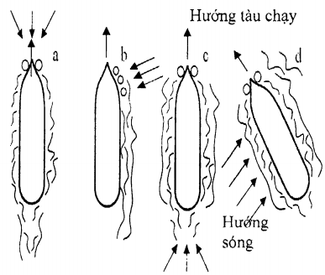 |  | 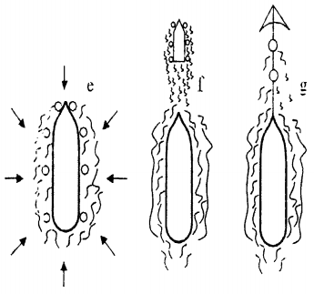
Hình 4a. Khi tàu đang chạy |  | Hình 4b. Khi tàu thả neo
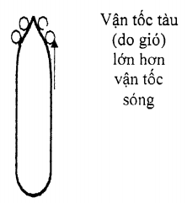 | 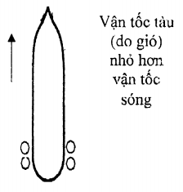 |  | 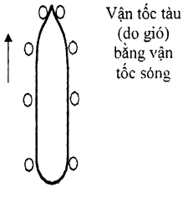
Hình 4c. Khi tàu đang thả trôi
Hình 4. Cách treo các thùng dầu để tạo được một màng dầu bao phủ bề mặt của vùng nước phía trước và xung quanh tàu
Yêu cầu đối với việc thả dầu nhờn:
+ Đảm bảo tốc độ thả nhỏ giọt, khoảng 3kg/giờ, duy trì tối thiểu 200 lít dầu để đảm bảo ép sóng trên diện tích 5.000m² quanh tàu;
+ Dùng dầu cá ép, dầu thảo mộc (trừ dầu dừa); trường hợp gặp nguy hiểm mà không có dầu cá ép hoặc dầu thảo mộc, có thể dùng dầu mỏ (trừ xăng và dầu hỏa).
b) Khi tàu chạy xuôi hướng sóng:
- Nếu thấy có hiện tượng tàu bổ nhào (lái nâng lên, mũi chúc xuống) gây nên nhũng chấn động mạnh cho toàn con tàu thì nhanh chóng điều chỉnh hướng đi đối với hướng sóng ở góc mạn phải 150 - 160 độ.
- Nếu xuôi sóng (điểm A - sơ đồ 3) và khoảng 20 - 30 độ;
- Nếu ngược sóng (Điểm B - sơ đồ 3).
c) Khi muốn thay đổi hướng đi của tàu:
- Phải chọn thời điểm sóng nhỏ nhất.
- Nếu góc chuyển hướng quá lớn thì nên chia ra thành nhiều lần, mỗi lần cho tàu quay một góc khoảng 20 - 30 độ để tàu giữ được cân bằng hơn trong sóng gió.
- Nấu chuyển hướng ngược sóng phải tăng tốc độ để tàu lướt nhanh ngang sóng, rút ngắn khoảng thời gian chịu gió ngang. Nếu chuyển hướng xuôi sóng thì cho tàu chạy với tốc độ trung bình rồi tăng tốc từ từ.
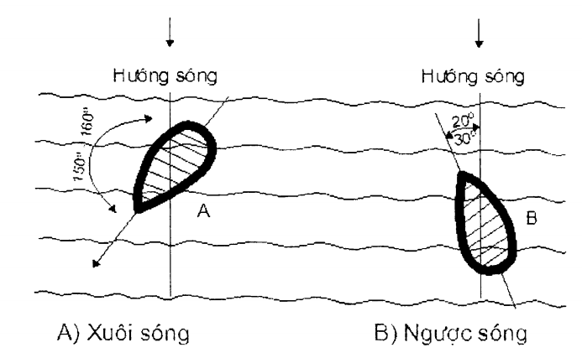
Sơ đồ 3. Điều khiển tàu, thuyền chống đỡ sóng
IV. CÁCH NEO ĐẬU TÀU THUYỀN TRÁNH, TRÚ BÃO
4.1. Neo đậu tàu thuyền trong khu neo đậu tránh tránh trú bão
- Khi tàu thuyền vào khu neo đậu tránh trú bão, thuyền trưởng phải chấp hành hướng dẫn neo đậu của người có trách nhiệm thuộc Ban quản lý khu neo đậu hoặc Ban chỉ huy phòng chống lụt bão các cấp.
- Nếu diện tích Khu neo đậu rộng và có ít tàu đang neo đậu, tốt nhất nên neo tàu một mình riêng biệt, sao cho khi neo đã bám đáy, tàu có thể quay trở các hướng mà không bị va đập với bất cứ vật gì và không bị mắc cạn. Thả 01-02 neo trước mũi tàu, chiều dài dây neo bằng 5 - 7 lần độ sâu nơi thả neo, góc mở giữa hai neo khoảng từ 40 ÷ 90° (hình 5).
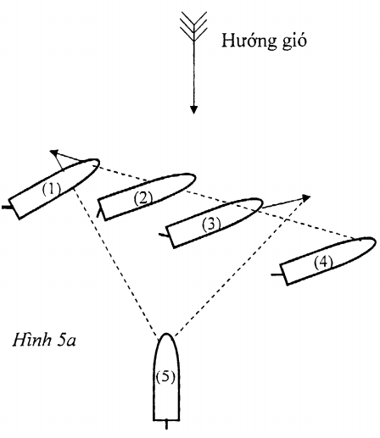 | 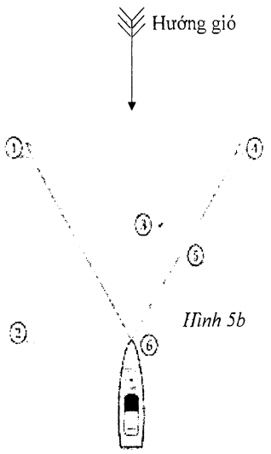
Hình 5. Cách thả 02 neo mũi theo hình chữ V
Chú thích hình 5a: (1), (3): Vi trí thả neo; (2), (4): Vị trí và hướng di chuyển của tàu; (5): Vị trí tàu đỗ khi 02 neo đã bám đáy. | Chú thích hình 5b: (1), (4): Vị trí thả neo; (2), (3), (5): Vị trí và hướng di chuyển của tàu; (6): Vị trí tàu đỗ khi 02 neo đã bám đáy.
- Nếu trong Khu neo đậu có các phao bù, cọc neo buộc tàu:
Buộc chặt dây lái (hoặc dây mũi) vào phao bù và xông dây ra khoảng 5 - 7m, buộc chặt hai dây mũi (hoặc hai dây lái) vào cọc neo. Sử dụng các đệm chống va treo ở mạn tàu để tránh sự va đập giữa các tàu (hình 6).
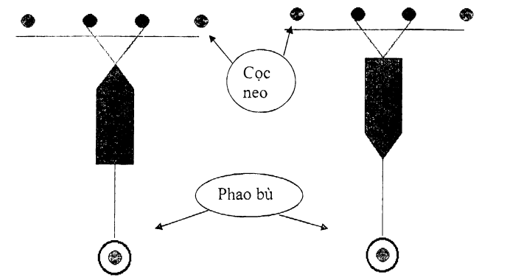
Hình 6. Neo tàu trong khu neo đậu có các phao bù, cọc neo buộc tàu
- Nếu trong Khu neo đậu không có phao bù/cọc neo: Neo tàu theo hướng phía lái vào bờ; thả 02 neo phía mũi tàu, di chuyển tàu cho neo bám đáy, chằng buộc phía lái vào các vật sẵn có trên bờ.
- Nếu trong khu neo đậu có nhiều tàu, tối đa chỉ được neo 03 tàu liền nhau và giữa các tàu phải có đệm chống va và dây liên kết (hình 7); khoảng cách giữa các nhóm 03 tàu liền nhau ít nhất từ 15 mét trở lên (tương đương chiều rộng của 02 thân tàu). Có thể liên kết mỗi nhóm tàu thành khối bằng cách sử dụng thân cây gỗ có đủ độ bền và chiều dài, chằng buộc cố định phía mũi và lái.
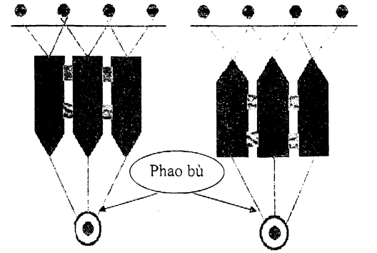
Hình 7. Cách neo đậu 03 tàu liền nhau
- Nếu trong các khu neo đậu đã được thiết kế vị trí các phao bù mang tính đặc thù thì buộc dây neo mũi, dây neo lái vào các phao bù đảm bảo tàu neo đậu an toàn (hình 7).
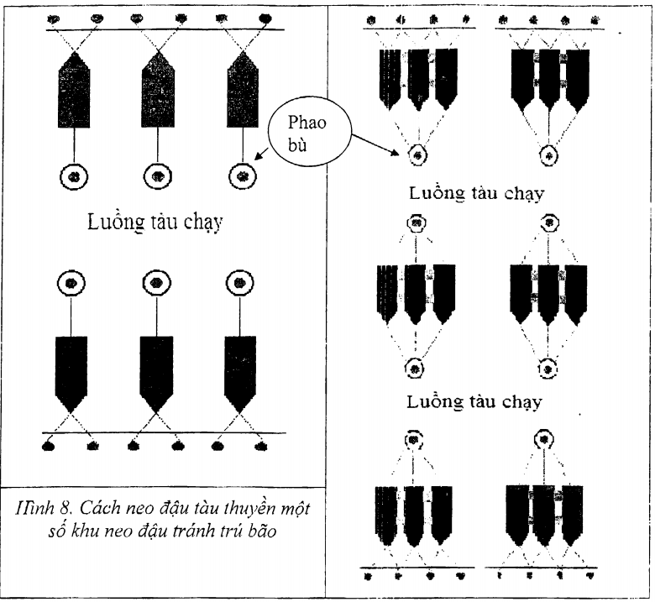
4.2. Neo đậu tàu thuyền ở khu vực vịnh, đầm, phá ven biển
Chọn những nơi khuất gió nhất và đáy biển là cát, cát pha sét hoặc sét, neo một mình cách biệt với các tàu khác và cách xa các vách đá và các chướng ngại vật khác, thả 01 - 02 neo mũi, chiều dài dây neo bằng 5 - 7 lần độ sâu nơi thả neo, sao cho khi neo đã bám đáy, tàu có thể quay trở các hướng mà không bị va đập với bất cứ vật gì và không bị mắc cạn; không ảnh hưởng đến phao tiêu trên luồng lạch, đường phân chia giao thông (hình 9.1; 9.2 và 9.3).
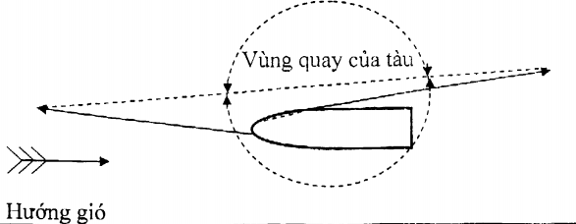 | Hình 9.1. Neo 02 neo mũi trên một dọc
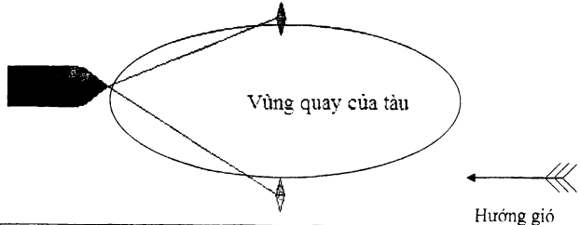 | Hình 9.2. Neo 02 neo mũi hình chữ V
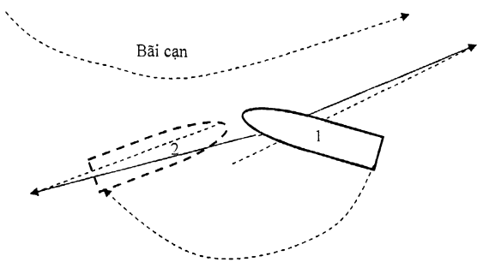 | Hình 9.3. Neo 02 neo mũi gần khu vực bãi cạn
- Đối với tàu thuyền nhỏ, có thể kéo lên bờ cách càng xa mép nước càng tốt, kê kích, chằng buộc chắc chắn hoặc tháo máy đưa lên bờ, đánh chìm tàu tại nơi neo đậu.
4.3. Neo đậu tàu thuyền trong sông, kênh, rạch
- Tốt nhất di chuyển tàu sâu vào trong sông, kênh, rạch. Chọn vị trí khuất gió, quan sát hướng thả neo cho phù hợp, tốt nhất là theo hướng dọc sông sao cho khi tàu xoay chuyển các hướng mà không bị va chạm vào bất cứ chướng ngại vật gì và không bị mắc cạn. Thả 01-02 neo mũi, chiều dài dây neo bằng 05 - 07 lần độ sâu nơi thả neo.
- Nếu neo đậu tại các sông vùng miền Trung, cần phải hết sức lưu ý đến lũ sau bão, không neo đậu tàu ở giữa dòng sông và không được điều động tàu di chuyển khi còn có lũ mạnh.
4.4. Cách thả hai neo chữ V để tránh bão
a) Nếu tàu ở nửa vòng nguy hiểm (gió đổi chiều từ trái qua phải):
Trước hết, điều động tàu đến vị trí (1), xử lý trớn và thả neo mạn trái trước, sau đó xông dây neo, điều khiển tàu đến vị trí (2). Cho máy lùi nhẹ, bắt đầu có trớn lùi thả neo thứ hai là neo phải, đồng thời xông dây neo thứ nhất rồi xông thêm dây neo thứ hai. Tính toán sao cho dây neo thứ nhất (neo trái) dài hơn dây neo thứ hai (neo phải) khoảng 1,5 ÷ 2 lần.
Khi gió đổi chiều, xông dây neo phải (neo 1) dài hơn dây neo trái (neo 2) (vị trí 4). Cho đến khi bão qua, gió đã nhẹ thì kéo neo thứ nhất chỉ để lại neo thứ hai (hình 10).
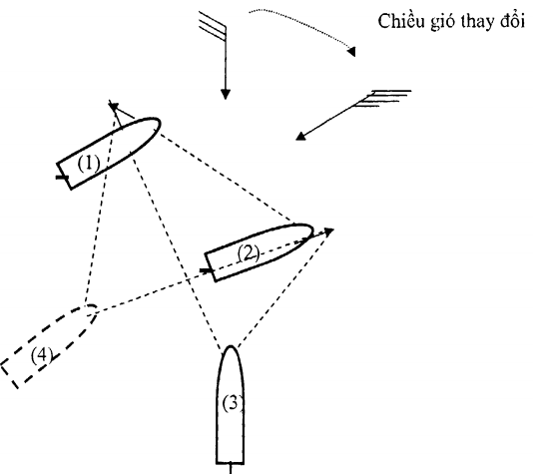 | Chú thích:  - (1), (2): vị trí thả neo;  - (3), (4) vị trí tàu khi 02 neo đã bám đáy và khi gió đổi chiều
Hình 10. Cách thả 02 neo kiểu chữ V tránh bão khi tàu ở nửa vòng nguy hiểm
b) Nếu tàu ở bên trái đường di chuyển của bão (nửa vòng ít nguy hiểm hơn):
Điều động thả neo phải trước, neo trái sau. Yêu cầu dây neo phải dài hơn dây neo trái khoảng từ 1,2 ÷ 1,5 lần.
Khi gió đổi chiều, xông dây neo trái dài hơn dây neo phải.
V. GIẢI PHÁP BẢO VỆ AO, ĐẦM, LỒNG BÈ NUÔI TRỒNG THỦY SẢN KHI CÓ BÃO, ÁP THẤP NHIỆT ĐỚI
5.1. Trước khi có bão xảy ra
a) Đối với ao, đầm nuôi trồng thủy sản
- Thu hoạch thủy sản nuôi khi đạt kích cỡ thương phẩm;
- Thường xuyên kiểm tra và gia cố bờ ao chắc chắn có khả năng chống chịu khi mưa lũ lớn;
- Phát quang những cành, cây xung quanh bờ, tránh gió bão làm cành, lá rơi vào ao gây ô nhiễm ao nuôi;
- Đặt ống xả tràn để thoát nước khi mưa lũ kéo dài và khi mực nước trong ao quá lớn;
- Chuẩn bị đầy đủ các trang thiết bị, cơ sở vật chất, hóa chất, nguyên nhiên vật liệu (lưới, đăng chắn, dụng cụ cọc tre, cuốc xẻng, máy phát điện, mô tơ quại nước, vôi, tàu thuyền, phao cứu sinh...) để chủ động gia cố sửa chữa hệ thống bờ, cống khi có tình huống xấu xảy ra;
- Đặt lưới chắn xung quanh bờ (độ cao 40-50 cm, ghim sâu 20-30cm dưới mặt đất) nhằm giảm thất thoát gây thiệt hại sản xuất khi mưa lũ kéo dài.
- Nạo vét, khơi thông cống, rãnh, kênh mương đảm bảo thoát nước tốt khi xảy ra mưa lũ.
- Sơ tán người lao động về nơi trú ẩn an toàn, đảm bảo không có thiệt hại về người khi xảy ra thiên tai.
b) Đối với lồng, bè nuôi trồng thủy sản
- Thu hoạch thủy sản nuôi khi đạt kích cỡ thương phẩm;
- Kiểm tra, gia cố lại hệ thống dây neo, phao lồng và di chuyển vào khu vực kín gió, có dòng chảy nhẹ để tránh gió bão gây hư hỏng lồng;
- Trường hợp không di chuyển được lồng, cần hạ lồng xuống thấp để giảm bớt sóng, gió;
- Che chắn mặt lồng/bè bằng lưới có kích thước mắt lưới phù hợp sao cho không để thủy sản nuôi lọt ra ngoài khi có thiên tai;
- Thường xuyên vệ sinh lồng sạch sẽ, thông thoáng để thoát nước và treo túi vôi (3-5 kg) trước dòng chảy để phòng bệnh cho thủy sản;
- Bố trí neo đậu tuân thủ nghiêm các yêu cầu về phòng chống lụt bão của cơ quan quản lý địa phương.
- Sơ tán người lao động về nơi trú ẩn an toàn, đảm bảo không có thiệt hại về người khi xảy ra thiên tai.
c) Đối với nuôi ngao/nghêu bãi triều ven biển
- Khẩn trương thu hoạch nhuyễn thể đã đạt kích cỡ thương phẩm;
- Gia cố chắc chắn lưới, đăng chắn tránh để ngao/nghêu thất thoát;
- Gia cố các chòi canh, đảm bảo an toàn cho người lao động ở trên chòi.
- Tuân thủ nghiêm yêu cầu về bờ (vào trong đất liền) khi có lệnh của ban chỉ huy phòng chống lụt bão địa phương.
5.2. Biện pháp khắc phục hậu quả sau bão
a) Đối với ao, đầm nuôi trồng thủy sản
- Xả bớt nước trên tầng mặt để giảm bớt lượng nước mưa trong ao; đồng thời tiến hành chạy máy quạt nước, sục khí nhằm hạn chế sự phân tầng nước đối với những ao nuôi thâm canh và bán thâm canh.
- Khi mưa lớn kéo dài, nước ao nuôi bị đục, pH bị giảm đột ngột. Nên rải vôi xung quanh bờ ao (khoảng 10 kg/100m²), kết hợp bón vôi cho ao, đầm nuôi để ổn định pH nước và làm giảm độ đục của nước ao:
+ Đối với ao nuôi thủy sản nước ngọt: lượng vôi bón 0,7-1kg/100m³ nước;
+ Đối với ao nuôi thủy sản nước mặn lợ: lượng vôi bón 2-3kg/100m³ nước;
- Bổ sung vitamin C, chế phẩm sinh học vào thức ăn để tăng sức đề kháng cho thủy sản nuôi.
- Tăng cường chăm sóc, quản lý ao nuôi, kiểm tra thường xuyên các yếu tố môi trường ao nuôi, sức khỏe thủy sản nuôi để có biện pháp xử lý kịp thời.
b) Đối với lồng, bè nuôi trồng thủy sản
- Kiểm tra các yếu tố môi trường nước nơi đặt lồng, bè nuôi, đảm bảo các yếu tố môi trường nằm trong ngưỡng cho phép. Di chuyển lồng, bè về lại vùng nuôi (áp dụng với trường hợp trước bão phải di chuyển lồng, bè để tránh bão);
- Kiểm tra, vệ sinh hệ thống dây neo, phao lồng, lưới để đảm bảo an toàn cho hoạt động sản xuất trở lại bình thường;
- Thường xuyên theo dõi các yếu tố môi trường và sức khỏe của thủy sản nuôi để có biện pháp xử lý kịp thời.
c) Đối với nuôi ngao/nghêu bãi triều ven biển
- Khi nước thủy triều xuống, tiến hành kiểm tra, tu sửa đăng, chắn.
- Sau mưa bão, ngao thường tập trung vào các góc đăng, chắn, cần tiến hành san đều ra toàn bãi.

